Ранковi новини Головбуха
четвер | Читайте в номерi:
  4
  листопад
  2010
  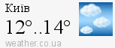
 |  | Новини законодавства |  |  |  | Офiцiйна Лiнiя Головбуха |  |  |  | Календар бухгалтера

  Шановні Колеги,
  паливнi картки — це оптимальний спосiб закупiвлi пального для юридичних осiб.
  - Якi переваги та недолiки використання паливної картки?
  - Якi рiзновиди паливних карток бувають?
  - Як вiдображаються в облiку операцiї з придбання пального за паливними картками?
  - Якi особливостi облiку витраченого за паливною карткою пального?
  Про це та багато iншого дiзнайтеся зi статтi
  «Придбання пального за паливними картками»
  видання «БІБЛІОТЕКА ГОЛОВБУХА» № 11, 2010, що незабаром вийде друком.
  Тема номера «АВТОМОБІЛЬ НА ПІДПРИЄМСТВІ:
  що повинен знати бухгалтер»
  Передплатiть видання «БІБЛІОТЕКА ГОЛОВБУХА»
  у вiддiлi передплати Видавничого дому МЦФЕР:
  тел./факси: 0 (44) 390-55-25 begin_of_the_skype_highlighting 0 (44) 390-55-25 end_of_the_skype_highlighting, 586-56-06;
  e-mail: peredplata@mcfr.com.ua
  Склад засновникiв та учасникiв в статутi АТ
  Рiшення Державної комiсiї з цiнних паперiв та фондового ринку України вiд 26.10.2010 № 1623
  Роз’яснення Державної комiсiї з цiнних паперiв та фондового ринку України вiд 20.10.2010 № 9
  Роз’яснено, чи необхiдно зазначати склад засновникiв та учасникiв в установчих документах акцiонерних товариств (АТ)
  Коментар Головбуха доступний лише передплатникам. Детальнiше
  Календар бухгалтера
  12 листопада — п’ятниця
  Закiнчується термiн сплати:
  - Вартостi торгового патенту на здiйснення торговельної дiяльностi/дiяльностi з надання побутових послуг за грудень;
  - Акцизного збору пiдприємствами — виробниками тютюнової продукцiї за жовтень;
  - Авансових платежiв по страхових внесках до Пенсiйного фонду фiзичними особами — суб’єктами пiдприємницької дiяльностi (окрiм тих, якi обрали особливий спосiб оподаткування), якщо податковими органами нараховуються авансовi суми податку, за IV квартал;
  - Авансових внескiв по податку з доходiв фiзичних осiб громадянами-пiдприємцями за ІV квартал
  Новi банкноти росiйських рублiв в обiгу
  Лист Нацiонального банку України вiд 02.11.2010 № 11-311/5449-19096
  З 10.08.2010 на територiї Росiйської Федерацiї введено в обiг банкноту номiналом 1000 рублiв зразка 1997 року модифiкацiї 2010 року.
  В той же час банкноти номiналом 1000 рублiв зразка 1997 року, включаючи модифiкацiю 2004 року, залишаються законним платiжним засобом
  Коментар Головбуха доступний лише передплатникам. Детальнiше
  Запроваджується автоматизований контроль за заповненням ВМД
  Лист Державної митної служби України вiд 29.10.2010 № 11/5-10.10/13075-ЕП
  Держмитслужба з 10.11.2010 запроваджує автоматизований контроль за правильнiстю заповнення ВМД
  Коментар Головбуха доступний лише передплатникам. Детальнiше
  за пiдтримки
  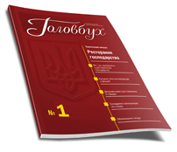
  Замовити
  презентацiйний номер
  тижневика «Головбух»
  Наш партнер
  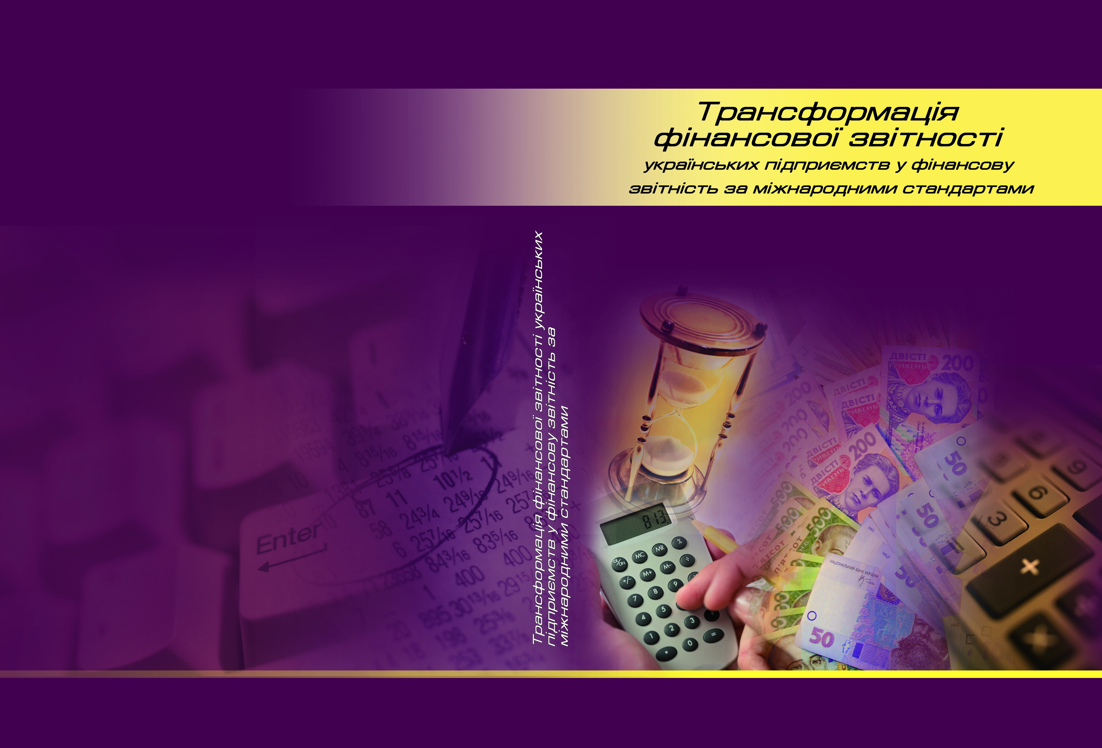
  Увага! Нове видання ФПБАУ
  «Трансформацiя фiнансової звiтностi українських пiдприємств у фiнансову звiтнiсть за мiжнародними стандартами»
  Автори, члени ФПБАУ:
  С. Ф. Голов, В. М. Костюченко, О.М. Кулага.
  Книга мiстить три роздiли
  та примiтки:
  - І роздiл: Методика трансформацiї фiнансової звiтностi
  - ІІ роздiл: Консолiдацiя фiнансових звiтiв
  - ІІІ роздiл Приклад трансформацiї фiнансової звiтностi.
  Детальнiше
  Тел./факс:
  0 (44) 574-55-37, 574-70-83
  E-mail: kiev@ufpaa.org
  Сайт: www.ufpaa.org
  Останнi надходження
  до Офiцiйної Лiнiї Головбуха
  Декларацiю з ПДВ не прийнято: дiї пiдприємства
  Заповнення звiтностi з ПДВ
  Право на податковий кредит при анулюваннi свiдоцтва платника податку на додану вартiсть
  ПДВ
  ПДВ при поверненнi об’єкта фiнансового лiзингу
  Оренда (лiзинг) Основних засобiв
  Звiльнення працiвницi, яка, перебуваючи у декретнiй вiдпустцi, знайшла нове мiсце роботи
  Звiльнення з роботи
  Чи оподатковується отримана з бюджету дотацiя єдиним податком
  Дотацiї та субсидiї
  Чи звiльняється вiд оподаткування отримане неприбутковою органiзацiєю страхове вiдшкодування
  Страхова дiяльнiсть
  Розмiр доходу i сума алiментiв
  Алiменти

UA Щоб вiдписатися вiд цiєї розсилки, натиснiть «Вiдмова»  RUS Чтобы отписаться от этой рассылки, нажмите «Отказ» | © МЦФЕР-Україна, 2010

